МИНИСТЕРСТВО НАУКИ И ВЫСШЕГО ОБРАЗОВАНИЯ РФ
Федеральное государственное бюджетное образовательное учреждение
высшего образования
МАЙКОПСКИЙ ГОСУДАРСТВЕННЫЙ ТЕХНОЛОГИЧЕСКИЙ УНИВЕРСИТЕТ

Кафедра технологии производства сельскохозяйственной продукции

Допустить к защите:
зав. кафедрой,
д-р с.-х. наук, доцент
______________ Н.И. Мамсиров
«___» __________________ 2019

Выпускная квалификационная работа
на тему: «Оптимизация способов получения высококачественных ягод земляники садовой в условиях Республики Адыгея»

Автор работы | студентка 5 курса направления подготовки 35.03.04 Агрономия, ЗФО  Савосько Инна Юрьевна
Руководитель работы | д-р с.-х. наук, доц. Мамсиров Н.И.
Нормоконтроль | канд. с.-х. наук, доц. Дагужиева З.Ш.

Майкоп, 2019

ОГЛАВЛЕНИЕ
ВВЕДЕНИЕ…………………………………………………………….……….. |  | 4
1 | СОСТОЯНИЕ ВОПРОСА (обзор литературы)………………….….... | 7
1.1 | Биологические и морфологические особенности земляники садовой | 7
1.2 | Способы получения посадочного материала земляники…………….. | 13
1.2.1 | Размножение земляники садовой……………………………………… | 14
1.2.2 | Микроклональное размножение земляники………………………….. | 17
1.3 | Использование мульчирующих материалов при выращивании земляники садовой……………………………………………………… | 20
1.4 | Виды мульчирующих материалов…………………………………….. | 24
2 | УСЛОВИЯ, ОБЪЕКТЫ И МЕТОДЫ ИССЛЕДОВАНИЯ…………… | 27
2.1 | Почвенные условия.................................................................................. | 27
2.2 | Климатические условия………………………………………………... | 28
2.3 | Объекты исследования…………………………………………………. | 30
2.4 | Методика исследования………………………………………………... | 32
3 | РЕЗУЛЬТАТЫ ЭКСПЕРИМЕНТАЛЬНОЙ РАБОТЫ………………. | 36
4 | ЭКОНОМИЧЕСКАЯ ЭФФЕКТИВНОСТЬ ПРИМЕНЕНИЯ МУЛЬЧИРУЮЩЕЙ ПЛЕНКИ НА РАЗНЫХ СОРТАХ ЗЕМЛЯНИКИ …………………………………………………...……… | 47
5 | БЕЗОПАСНОСТЬ ЖИЗНЕДЕЯТЕЛЬНОСТИ И ЭКОЛОГИЧНОСТЬ ПРОИЗВОДСТВА………………...……………. | 50
5.1 | Охрана труда…………………….……………….…………………….. | 50
5.2 | Охрана природы…………….………………………………………….. | 51
ВЫВОДЫ И РЕКОМЕНДАЦИИ ПРОИЗВОДСТВУ………………………… |  | 53
СПИСОК ИСПОЛЬЗОВАННОЙ ЛИТЕРАТУРЫ…………………..……….. |  | 54

ВВЕДЕНИЕ

Земляника садовая – очень ценный продукт питания, ягоды которой использовались в пищу еще с древних времен.

Благодаря несравненному аромату и превосходному вкусу, земляника является одной из самых любимых населением ягод. Потребность населения в землянике садовой удовлетворяется довольно слабо, при том, что человеку необходимо ее употреблять не меньше 2-3 кг в год.

Особая ценность земляники садовой состоит также в сравнительно раннем созревании плодов, вследствие чего рентабельность производства ягод земляники садовой и обеспеченность сбыта на рынке данной продукции довольно высокие.

Во время созревания земляники садовой свежие ягоды должны быть включены каждый день в рацион питания человека, к примеру, на завтрак для детей и взрослых – земляника с молоком или в виде йогурта [16].
Богаты витамином С и листья земляники садовой по вкусу, питательным качествам и лечебным свойствам ремонтантная земляника превосходит землянику садовую. Ягоды ее сохраняют вкус и аромат лесной земляники, содержат много сухих веществ. Листья и корневища земляники употребляются при изготовлении прохладительных напитков и в качестве жидкости для полоскания полости рта при ангине.
Ягоды земляники способны лечить малокровие, обладая высокой кроветворной способностью, почечные болезни и мочекислый диатез, способствуют нормализации пищеварения, предупреждению атеросклероза и гипертонической болезни. Ягоды земляники весьма полезны при разных видах диабета, подагры, болезнях ЖКТ, печени.
Благодаря наличию солей кальция и фосфора ягоды благотворно действуют на весь организм, повышая его работоспособность. Особенно ценно в нашей зоне с йододефицитом, наличие йода для больных раком и болезнями органов дыхания [12].
Особенно полезна ремонтантная земляника, при том, она имеет возможность продлевать срок потребления свежих ягод до глубокой осени. Ягоды земляники садовой способны очищать от вредных веществ и даже радиоактивных элементов, повышая при этом сопротивляемость организма различным болезням.
В лечебных целях возможно использование всех частей растения, сушат их в тени. Чай заваренный из листочков земляники садовой может избавлять от бессонницы, а настой из листьев и корешков способствует удалению мелких камней и песка из мочевого и желчного пузыря. Используют настой также, как муколитическое и отхаркивающее средство при воспалительных процессах в бронхах. При этом, необходимо залить одну чайную ложку высушенной растительной массы стаканом крутого кипятка, дают настояться 15-20 мин и употребляют в этот же день [9].
Говоря об актуальности земляники, это высокорентабельная и наиболее распространенная ягодная культура в мире. Широкому распространению, земляника садовая обязана ряду ее бесспорных преимуществ по сравнению с другими плодово-ягодными культурами. Ее ценность обусловлена скороплодностью, отменными вкусовыми качествами, приятной органолептической внешностью, а также богатыми биохимическими составами, высокой питательностью и отличными лечебными свойствами.
Земляника садовая – очень пластичная ягодная культура. При высокой агротехнике, она с успехом может выращиваться в различных природно-климатических условиях, а при выращивании в защищенном грунте появляется возможность получения товарного урожая внесезонно [13].
Страной лидером в Европе по выращиванию земляники садовой считается Испания, где отдача с 7 тыс. гектаров составляет – 307 000 тонн, или 44 т/га. Для сравнения – продуктивность культуры в Японии достигает 27,4 т/га, в Южной Корее – 28,6 т/га, а в Израиле – до 30 т/га. Мировым же лидером по производству ягод земляники можно называть США, где урожайность доходит до 48 т/га и более.
Сопоставив с этими данными значение земляники, мы должны увеличивать производство посадочного материала, для увеличения производительности и оснащения население данной ягодой.

1 СОСТОЯНИЕ ВОПРОСА (Обзор литературы)

1.1 Биологические и морфологические особенности земляники садовой

Земляника садовая появилась в конце XVIII века, в результате самопроизвольного опыления двух американских видов – чилийской и виргинской. От получившегося в итоге этого самоопыления гибрида и пошли нынешние сорта культуры земляники. В настоящее время, выращивание земляники садовой популярно во всем мире.
Земляника садовая занимает одно из ведущих мест среди садово-ягодных культур. В основном районами ее возделывания является Центральный район, Центрально-Черноземный район и Северный Кавказ. Благодаря новым перспективным ее сортам, она продвинулась на северные и восточные районы страны, выращивается также на Дальнем Востоке [25].
Легкое размножение сортов земляники способствует широкому распространению. Среди ягодных культур, земляника садовая обладает самым быстрым вступлением в фазу плодоношения и ранним созреванием ее плодов, а также высокими вкусовыми качествами ягод.
Земляника садовая относится к роду Fragaria, семейству Rosaceae Juss, виду Fragaria ananassa Duch. (F. Grand flora Ehrh.).
Существуют сорта однократного плодоношения, ремонтантные и нейтрального дня.
Сорта однократного плодоношения – самые неприхотливые. Чтобы продлить сбор урожая на месяц, подбирают сорта земляники разных сроков созревания.
Ремонтантные сорта земляники – плодоносят волнами. В регионах с коротким летом такие сорта обычно успевают дать две волны урожая. При этом, чтобы вторая волна успела созреть, ранней весной и в конце лета ремонтантную землянику лучше выращивать с укрытием. Укрывают землянику по дугам пленкой или нетканым укрывным материалом плотностью 40 г/м². Ремонтантные сорта нуждаются в интенсивном уходе, частом поливе и подкормках.
Сорта земляники нейтрального дня так же плодоносят все лето, но не волнами, а в постоянном режиме. Уход за ними самый трудоемкий. Обязательны частые подкормки, мульчирование агротканью или темной пленкой, желателен капельный полив.
Земляника садовая является многолетним травянистым растением, и растет небольшим и невысоким кустом до 30 см. Корневая система ее мочковатая, мощная. Основная масса ее корней – до 90% размещена в верхнем гумусовом горизонте, примерно на глубину 18-20 см. Данный почвенный слой насыщен достаточно большим количеством разветвленных всасывающих корешков, способных хорошо усваивать питательные вещества почвы. Отдельные корешки земляники садовой на дерново-подзолистых почвах могут проникать на глубину до 70 см, а на черноземных почвах до 1 м и более. Внесение достаточно высоких доз минеральных и органических удобрений на всю глубину гумусового слоя почвы, увеличивает ее мощность, что способствует увеличению урожайности ягод земляники садовой [6].
В корневой системе земляники садовой различают корни и корешки осевого характера, образующиеся в основном в конце летнего и осеннего периода, и обрастающие корни, интенсивно формируются в весенний период. Розетки листьев даже с относительно слабым их развитием способны иметь хорошо развитую корневую систему, и в случае пересадки с комом почвы дают вполне высокий урожай на следующий год.
Листья земляники садовой способны к хорошей перезимовке и выходят весной зелеными из-под снега, однако нередко их может покрывать небольшая плесень. Избежать гибель перезимовавших листьев возможно счищением плесени граблями. С ранней весны они начинают усиленно расти, и это продолжается до 20-25 дней. Второй период усиленного роста листьев наблюдается в конце сбора ягод, а после этого иногда скашивают отмершие листья и сжигают их. Это значительно упрощает уход за земляникой садовой, при котором снижается поражаемость ее клещом и грибными болезнями.
Большинство современных сортов земляники садовой крупноплодной имеет двуполые цветки, не требующие специального опыления. Тем не менее, некоторые из них, для нормального опыления нуждаются в подсадке сорта-опылителя, особенно для формирующих цветки с недоразвитыми пыльниками. Двуполые цветки земляники садовой способны опылить свой сорт, однако, перекрестное опыление другим сортом может значительно повысить урожайность культуры.
Землянику садовую крупноплодную очень часто неправильно называют клубникой. Клубника очень, похожа на землянику садовую, но эти растения относятся к разным видам в ботаническом отношении. Различие между земляникой садовой и клубникой заключается, прежде всего в строении цветка. Земляника садовая всегда имеет обоеполые цветки, а клубника –однополые. Клубника – это растение преимущественно двудомное, и на одних кустах бывают только женские цветки – пестичные, а на других, мужские –тычиночные.
Масса ягоды земляники садовой может достигать до 70 г и более, и созревают они через месяц после начала массового цветения. Период созревания может быть растянутым, а его продолжительность также, как и цветение, зависит от климатических условий зоны произрастания [3].
Земляника садовая размножается усами – стелющимися побегами. Сразу с первого года посадки она способна вступать в плодоношение и в последующие 2-3 года давать обильный урожай, который может достигать более I кг ягод с 1м², а у некоторых сортов до 3-3,5 кг. Ягоды употребляются в пищу в свежем виде и идут в переработку.
В начале осени земляника садовая закладывает свои плодовые почки для будущего урожая. Время закладки может различаться, в зависимости от сортовых и ростовых особенностей, при невысокой температуре окружающей среды.
Весной земляника садовая преимущественно может расти за счет содержащихся резервных питательных веществ в стеблях и корнях. Урожай будущего года определяется условиями, в которых проходит ее развитие в осенний период. Не совсем благоприятные условия роста и развития земляники садовой осенью, чем бы они ни были вызваны: засухой, повреждениями вредителями и поражением болезнями растений, нехваткой питательных веществ могут приводить к сильному выпаду кустов, и как следствие, снижению урожая в следующем году.
Земляника относится к незимостойким растениям. Корневая система ее чувствительна к морозам и может подмерзать уже при -8°С. В период поздней осени, длительное снижение температуры до -15°С при одновременном отсутствии снежного покрова вызывает значительное подмерзание растений, а при понижении температуры до -20°С и полную гибель растения.
Для предохранения земляники от подмерзания необходимо почву вокруг куста прикрывать навозом, компостом, торфом или даже опавшими древесными листьями. Зимой надо проводить снегозадержание. Под снегом земляника хорошо перезимовывает.
Резкие колебания температуры в зимний период, сопровождаемые оттепелями, неблагоприятны для перезимовки земляники. Это увеличивает опасность вымерзания и гибели в весенний период от физиологического истощения. В годы с частыми оттепелями вносят азотные удобрения и рыхлят почву в возможно ранние, сроки.
Земляника хотя и светолюбивое растение, но переносит частичное затенение, которое не влияет на урожайность.
Большое значение в повышении урожайности земляники имеют пчелы, способствующие перекрестному опылению цветков, увеличению процента полезной завязи и веса ягод [16].
Направление роста и характер образования стеблей у разных сортов неодинаковы, что и определяет габитус куста. Выделяют компактные, или прямостоячие и раскидистые кусты, однако большинство современных промышленных сортов могут иметь и слабораскидистую форму куста.
Из нижних боковых почечек рожков образуются тонкие, длинные, стелющиеся побеги (плети с междоузлиями), которые в народе неверно называют усиками, а это и есть второй тип этих же побегов. Появляются эти побеги в начале цветения, но массовый их рост и развитие наблюдается после плодоношения, т.е. с конца июля месяца. На четном междоузлии любого порядка ветвления при соприкосновении с рыхлой влажной почвой развиваются дочерние растения, розетки с придаточными корнями, а на нечетном междоузлии – формируются боковые ответвления. Количество дочерних розеток на основных и последующих плетях зависит от климатических условий, сортовых особенностей и агротехнологии ее выращивания [17].
Земляника садовая является многолетним вечнозеленым травянистым растением с явно выраженным корневищем, в верхней его части находятся «рожки» с розетками прикорневых листьев.
Корень земляники – по сути корневище или видоизмененный стебель, который располагается на глубине до 30 см и более. Земляника садовая способна втягивать корневища вглубь субстрата, на котором растет. Это надо учитывать при планировании объема субстрата и размеров емкостей для высадки. Корневища живут 2-3 года, затем отмирают. Обычно в природе диаметр корневой системы не превышает диаметра самого земляничного куста. Оптимальная температура для нормального роста и развития корней лежит в пределах 20-25°С. Нижняя часть корневища растения земляники садовой со временем одревесневает.
Обычно над корневищем земляники садовой образуются стеблевые однолетние образования, которые принято называть рожками. Каждый рожок содержит в себе листья растения, цветоносный побег с соцветием и усы. Свежеукоренившаяся розетка листьев растения имеет только один рожок. К концу года вегетации их становится 2-3, а на второй год может увеличиваться до 6-8, на третий до 9-16.
Стелющиеся побеги, развивающиеся из пазушных почек нижних листьев рожка принято называть усами земляники, представляющие собой цепь усов нескольких порядков ветвления. На четных междоузлиях уса любого порядка возникают розетки – дочерние растения, а на нечетных междоузлиях – боковые ответвления. Из пазухи первого листа розетки развивается ус второго порядка, и выглядит как продолжение уса первого порядка.
Листья земляники садовой могут жить до 80 дней, и растут до начала цветения и после сбора урожая ягод.
В основном сорта имеют совершенные цветки с нормально развитыми тычинками и пестиками, которые опыляются своей же пыльцой. Сортам земляники садовой, имеющим цветки с недоразвитыми тычинками, необходимо опыляться другими сортами. Продолжительность цветения одного цветка 1-4 дня.
Плод земляники садовой называется ложная ягода, образующаяся из разросшегося цветоложа, а плодами являются желтоватые семянки, расположенные на поверхности самих ягод.
Сорта земляники садовой делятся на слабо-, сильноветвящиеся. По плодоношению – обычного плодоношения, сорта постоянного плодоношения и ремонтантные. Сорта земляники садовой обычного плодоношения способны давать один урожай в год, остальное время используют для наращивания усов и закладки цветочным почек урожая следующего года. Сорта постоянного плодоношения – плодоносят волнами с короткими перерывами, дают усы на протяжении всего вегетационного периода. Ремонтантные сорта плодоносят волнами с короткими перерывами, но после первого плодоношения существует длительный промежуток, когда растение наращивает усы, которые в последующем не растут [5].

1.2 Способы получения посадочного материала земляники

Высадку земляники садовой можно проводить в течение всего периода вегетации, начиная с наступлением весны и заканчивая поздней осенью. Однако, более благоприятным периодом времени для высадки земляники садовой является ранняя весна или ранняя осень.
При летне-осенней высадке земляника садовая способна хорошо укореняться и давать небольшой урожай уже в следующем году. В этой связи, в большинстве районов выращивания земляники, следует ее высаживать именно в этот период, естественно при условии, что в почве достаточно продуктивной влаги.
Высадку рассады земляники производят примерно со второй декады августа и до середины сентября месяца. В более южных районах страны высадка возможна на протяжении всего сентября месяца. Однако, в тех регионах страны, где зима неустойчива, и наблюдается частое отсутствие снежного покрова, высадку земляники садовой целесообразнее производить в ранневесенний период, сразу же, как почвенные условия позволяют приступать к этой работе.
Большинство сортообразцов земляники садовой могут легко размножаться розетками – усами, и лишь для безусых сортов крупноплодной и мелкоплодной ремонтантной земляники в агротехнологиях применяют семенное размножение и размножение делением земляничного куста [23].

1.2.1 Размножение земляники садовой

Размножение садовой земляники усами. Получить рассаду земляники можно двумя способами. Первый способ размножения чаще применяют на личных садовых участках, как наиболее простой. После сбора урожая на землянике усиленно начинают отрастать усы. Чтобы они хорошо укоренились почву, где растёт земляника, пропалывают, поливают и рыхлят. Усы с розетками расправляют по поверхности почвы, розетки слегка вдавливают, присыпают рыхлой землёй, не засыпая сердечка, и дают укорениться. Так укореняют две ближние к материнскому растению розетки. Остальные розетки срезают. В конце августа - начале сентября укоренившиеся розетки выкапывают с комом земли и сразу высаживают на постоянное место.
Для размножения земляники используют здоровые однолетние или двулетние кусты, самые урожайные и скороспелые, не поражённые вредителями и болезнями. Их замечают во время плодоношения. С усов берут первые и вторые розетки, расположенные ближе к материнскому растению. Такие розетки легче укореняются, из них образуются более урожайные кусты земляники [21].
При втором способе размножения розетки высаживают на доращивание на разводочные грядки. Для этого, чтобы не повредить кусты земляники, после съёма урожая ножом или ножницами срезают усы земляники и вырезают из них розетки, оставляя около розеток 1-2 см (вплотную обрезать нельзя).
Для размножения на разводочных грядках используют как укоренившиеся розетки (их подкапывают при пересадке), так и розетки без корней. При посадке на разводочные грядки на укоренённых розетках оставляют 3-4 листочка, у неукоренённых – по два листочка, остальные срезают. Длинные корешки розеток подрезают до 5 см. Подготовленные розетки высаживают по схеме 5-15 х 15 см и поливают. В жаркую погоду посадки притеняют в течение 1-2 недели лутрасилом.
Хорошо доращивать розетки также под прикрытием лутрасила, чтобы стимулировать образование корневой системы. Во время доращивания, за растениями тщательно ухаживают: ежедневно поливают, пропалывают, рыхлят почву. В августе - сентябре укоренившуюся рассаду высаживают на постоянное место вместе с комом земли.
Качественная рассада имеет хорошо развитое сердечко, не менее 3-х листиков и корни длиной не менее 5 см.
Если Вы купили рассаду сортовой земляники для размножения, высадите её отдельно на солнечном месте на значительном друг от друга расстоянии, чтобы каждому кустику хватало солнца, питания из почвы, проветривания. Хорошо приживётся рассада земляники с закрытой корневой системой (в контейнерах). Удаляйте у земляники все цветоносы, а усы, напротив, приумножайте. Для этого усы с образовавшимися первыми двумя розетками срезайте для доращивания на разводочных грядках. Тогда вместо них вырастут новые усы с новыми розетками [15].
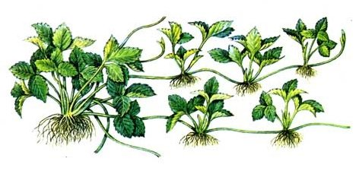
Рисунок 1. Размножение земляники усами

Размножение земляники семенами. Мелкоплодные и крупноплодные безусые сорта земляники размножают семенами. Семена высевают в марте поверхностно на уплотнённую влажную почвосмесь, слегка вдавливая. Сверху накрывают стеклом или полиэтиленом и размещают вначале на 3 дня на нижней полке холодильника, позже в светлом тёплом месте без сквозняков. Периодически посевы увлажняют из распылителя. Примерно через месяц, появляются всходы. Стекло снимают, а сеянцы проветривают. В фазе 2-3 настоящих листочков рассаду земляники пикируют по торфяным горшочкам. В грунт высаживают закалённую рассаду с шестью листиками в мае на расстоянии 30х20 см.

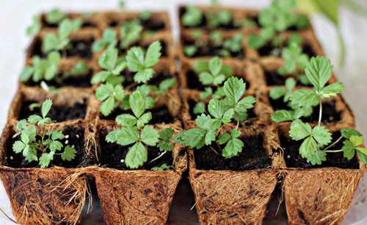
Рисунок 2. Размножение земляники семенами

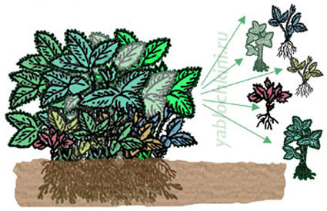
Рисунок 3. Размножение земляники делением куста

Размножение земляники делением куста. Безусые сорта земляники также размножают делением куста, то есть партикуляцией. Для этого весной или после плодоношения хорошо развитые урожайные кустики земляники выкапывают и аккуратно освобождают от земли их корни. Ножом куст земляники делят так, чтобы на каждой делянке было неповреждённое сердечко (рожок), не менее трёх листочков и корешки. Старые коричневые корешки подрезают, оставляют молодые корешки длиной не более 5-7 см белого цвета. Получившиеся делянки высаживают на постоянное место по схеме сорта: мелкоплодные сорта 20х30 см, крупноплодные сорта 80х30 см [18].

1.2.2 Микроклональное размножение земляники

Основное преимущество клонального размножения земляники садовой в сравнении с традиционным способом это:

- наиболее высокий коэффициент размножения растения;

- генетическая однородность получаемого рассадного материала;

- повышенная жизнеспособность регенерантов и, как следствие, возможность получения большего количества усов и увеличения урожайности;

- выполнение работ независимо от сезона и погодных условий, что позволяет получить нужное количество посадочного материала к определенному сроку;

- возможность длительного хранения растений в пробирках при относительно низких затратах и создания генофонда ценных сортов и видов in vitro.
В данной отрасли, во всей мировой практике клональное микроразмножение растений земляники садовой повсеместно применяют для быстрого и эффективного размножения определенных сортообразцов и уникальных форм этой культуры из минимума исходного материала, отбора in vitro на ранних стадиях по самым интересным для исследователя признакам, обмена растительным материалом без какого-либо риска перенести карантинные инфекции и вредителей, а также для оздоровления растений от возможных вирусных болезней [15].
Несмотря на технологию, разработанную с целью получения здорового посадочного материала с использованием культуры in vitro, этот процесс сопровождает целый ряд трудностей, снижающих эффективность этого метода. Основная из них, связанная со специфическими сортовыми особенностями растений земляники садовой при культивировании на каждом этапе микроклонального размножения. Культивируемые in vitro сортообразцы земляники садовой характеризуются различной способностью к регенерации, что заставляет научных исследователей индивидуально подбирать питательные среды для некоторых генотипов.
Сам метод микроклонального размножения растений земляники садовой включает несколько этапов культивирования растительной ткани:
- выделение и культивирование меристем;
- размножение полученных из них растений;
- укоренение растений;
- перенесение укорененных растений земляники в субстрат и адаптация к нестерильным условиям выращивания.
Основу метода микроклонального размножения растений земляники садовой составляет образование целого растения из меристемы, путем снятия апикального доминирования и провоцирования роста пазушных меристем. Данный прием нашел широкое использование при размножении и оздоровлении многих культур, в том числе и земляники садовой.
Специфические особенности сортов культивируемых растений земляники in vitro способны более сильно проявляться на этапах размножения и укоренения, а также при регенерации побегов и корней растения.
При этом методе, более сложным и критическим этапом выращивания растения – регенерантов ех vitro является перенос био-технологических растений в нестерильные условия произрастания, при котором довольно часто гибнет большой процент регенерантов, и как следствие, снижает эффективность проведенного мероприятия. Растения земляники на этапе дальнейшей адаптации должны будут привыкнуть к жестким условиям внешней среды при дальнейшем их росте в открытом грунте.

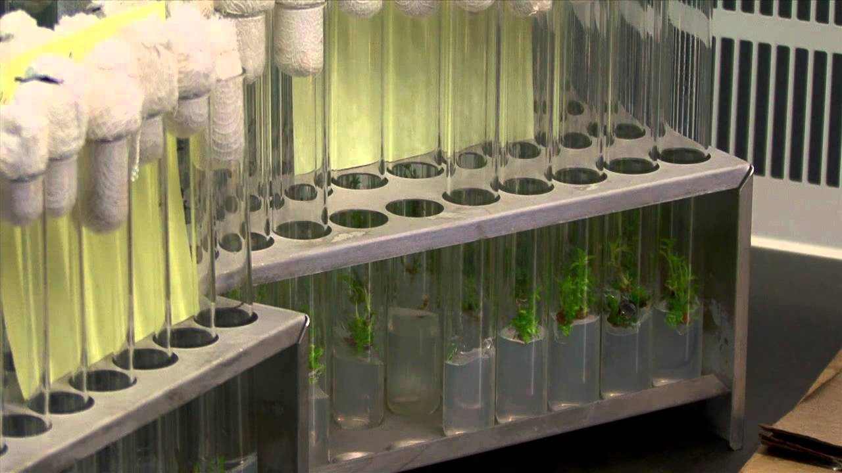
Рисунок 4. Микроклональное размножение земляники

Основные преимущества клонального размножения растений в сравнении с существующими традиционными способами заключаются в получении однородного генетического посадочного материала, оздоровлении растений, высоком коэффициенте размножения растений, сокращении продолжительности селекционного процесса, размножении трудно размножаемых растений, ускорении перехода растений от ювенильной к репродуктивной фазе развития, возможности круглогодичной работы в лабораториях и планировании выпуска растений к определённому сроку [18].

1.3 Использование мульчирующих материалов при выращивании земляники садовой

В садоводстве под ягодные культуры используют различные агротехнические приемы, которые имеют большое значение во время весенней или осенней обработки почвы.
Одним из простых и эффективных способов является мульчирование. Это важное мероприятие комплексного действия, без которого обойтись невозможно.
Под мульчированием принято понимать прикрытие верхнего слоя почвы, такая процедура выполняется на открытых участках почвы с использованием органического удобрения (материала). Впоследствии эти материалы перегнивают под действием различных микроорганизмов, и в почве образуется перегной.
Слой мульчи поддерживает оптимальную для растения температуру и влажность. Земляника садовая выращивается почти круглогодично, но для этой цели нужно создать этой культуре необходимые условия роста и развития. Основной фактор, позволяющий получить внесезонный урожай ягод земляники садовой – длина светового дня и температура воздуха в тепличном комплексе [19].
Наряду с этим, весеннее укрывание растений может ускорять на 5-10 дней созревание второго урожая ремонтантных сортов земляники. Связано это с тем, что под пленкой происходит закладка соцветий, скорее проходит их дифференциация. Созревание ягод земляники садовой начинается в период между первым и вторым плодоношением ремонтантных сортов в открытом грунте, то есть в третьей декаде июля.
Условия защищенного грунта способны продлить не только процесс плодоношения, но также и весь вегетационный период растений. Ускоренное формирование усов и молодых розеток в условиях выращивания в теплицах может давать возможность получения молодого рассадного материала непосредственно перед весенней посадкой земляники садовой в открытом грунте.
Следовательно, выращивание ремонтантной земляники садовой в теплицах может продлить сроки ее плодоношения, а также увеличить урожайность ее ягод. В зависимости от типа укрывного материала и сортовых особенностей земляники садовой, возможно получать урожай ягод на 2-3 недели раньше и почти в 2 раза больше, в среднем до 1,5-2,0 кг/м², чем при выращивании на открытом грунте.
Учитывая, что под укрытиями быстрее идут процессы роста и развития растений, можно предположить, что при выращивании в условиях защищенного грунта формирование усов и дочерних розеток будет более интенсивным и массовым, что представляет значительный интерес для размножения новых ремонтантных сортов земляники садовой, характеризующихся низкой усообразующей способностью [11].
Из всех способов выращивания: выгоночный, полувыгоночный, грунтовый – предпочтение всегда отдается выгоночной и полувыгоночной культуре. Земляника садовая с развитием производства хлорвиниловой пленки стала предметом тепличного и туннельного выращивания.
Мульчирование поверхностного слоя почвы является одним из агротехнических приемов, при котором прикорневые участки растений прикрывают почвенным слоем какого-либо материала (органического или неорганического).
Слово «мulch» в переводе с английского языка означает «поверхностное рыхление, укрытие почвы», а слово мулль (mull) – мягкий лесной гумус. Процесс мульчирования почвы под земляникой садовой известно с давних пор, и широко практиковался на данной культуре садоводами [14].
Есть мнение, что сама мульча способствует созданию благоприятных условий для роста, развития и плодоношения земляники садовой, уменьшению испарения влаги, устранению уплотнения верхнего плодородного слоя почвы, ограничению развития сорняков.
В качестве мульчирующего материала при выращивании земляники садовой, чаще всего применяют навоз КРС, солому зерновых культур, иногда перегной и торф, реже специальное сено, опавшие листья древесных растений, свежескошенную траву, опилки, стружки, древесные щепки, хвойные ветки, стебли бобовых культур, измельченная суданская трава и другие растения [7].
Исследователи уверены, что мульчирующий материал темного или черного цвета будет способствовать лучшему прогреванию почвы и созданию благоприятных условий протекания химических и биологических процессов, в результате чего, происходит скорое образование легкоусвояемых растениями питательных веществ. В опытах также, улучшались качественные показатели ягод земляники, особенно при одновременной мульче почвенного покрова темной бумагой и светлой пленкой. Наиболее высокий эффект от мульчирования почвы наблюдается в начальный период выращивания растений (на молодой землянике и плантации первого года плодоношения), когда кусты минимально затеняют мульчу листьями.
Однако, на конечный результат отрицательно сказывается отсутствие тщательной подготовки почвы перед посадочной. Есть распространенное мнение, о том, что непрозрачная мульча, в частности черная, не дает сорнякам прорастать и они погибают не столько от недостатка света, а в большей степени от соприкосновения их с мульчей, которая сильно нагревается солнечными лучами. В какой-то степени, это явление может наблюдаться и при использовании непрозрачной черной полиэтиленовой пленки.
На скорость ускорения созревания ягод земляники садовой большое влияние может оказывать сроки укладки мульчирующего материала. Чем раньше она будет уложена на месте, тем лучших условий созревания можно ожидать (в случае мульчирования прозрачной пленкой – 5-7 дней.) [14].
В качестве мульчирующего материала возможно использование перфорированной полиэтиленовой пленки, поливинилхлоридной пленки, как узкой с толщиной 0,02 мм, так и широкой – 10-15 м с толщиной 0,05 мм. Можно также использовать волокнистое полотно AgrilР-17, значительно ускоряющее созревание ягод земляники, хорошо к тому же, защищает растение от ветра, но требует больших затрат на укладку [10].
В 60-70-х гг. происходило бурное развитие химической промышленности, и созданные в этот период полимерные материалы, нашли свое применение в сельскохозяйственном производстве. С этого периода начинались испытания с полиэтиленовой пленкой, и в качестве укрывного слоя или мульчирующего материала в плодоводстве.
Благодаря тому, что при выращивании земляники садовой улучшается структура, питательный режим и влагообеспеченность почвы, одновременно наблюдается усиление роста растений и увеличение урожайности до 70%. При использовании прозрачной пленки не несколько градусов повышается температура почвы – около 2-5°С, тем самым на 2-7 дней ускоряется процесс созревания ягод. За счет слабого испарения примерно на 10-30% (почти в 2 раза) уменьшается расход воды на орошение. В данном случае, рост сорных растений может угнетаться, а длительное использование черной пленки уменьшает семенную продуктивность сорняков в почве. При мульчировании почвы снижается поражаемость растений и ягод грибными болезнями. Способствует данный агроприем сокращению затрат до 70% на уходные работы за плантациями и облегчает сбор ягод [3].
Почва перед мульчированием должна тщательно подготавливаться, убираются сорняки, вносятся повышенные дозы органоминеральных удобрений, которые равномерно заделываться на достаточно большую глубину. Участок должен быть вспахан с хорошей продуктивной влагой, затем ее культивируют и прикатывают легкими катками.
Для мульчирования почвы применятся черная, серая и светонепроницаемая полиэтиленовая или полихлорвиниловая пленки толщиной примерно от 0,3 до 0,7 мм. Использование подобного материала может в большей степени зависеть от поставленных целей мульчирования. Многочисленные опыты, проведенные в США, Италии, Бельгии доказывают, что поливинилхлоридная пленка более положительно переносит неблагоприятные условия среды – заморозки, сильные ветры, снеговые нагрузки, повышенные температуры воздуха, и поэтому она рекомендуется при многолетней культуре садовой земляники. При однолетней культуре может применяться более дешевая и менее прочная полиэтиленовая пленка.
Прозрачные и фотоселективные виды пленки способны повышать температуру почвы, однако они слабо сдерживают рост сорной растительности, а черная пленка, напротив, является более эффективной в борьбе с ними. Первые типы пленок пригодны для таких случаев, когда ставится задача ускорения созревания плодов, второй тип применяется при необходимости борьбы с сорняками. В зависимости от способа и схемы размещения растений земляники садовой, ширина используемой пленки может быть от 0,70 м при однострочной и до 1,1-1,2 м при двухстрочной ленточной посадке растений [20].

1.4 Виды мульчирующих материалов

Мульчирование применяют с целью: обогащения бедной почвы; сохранения влаги в земле; улучшения питания овощных культур и растений; улучшения воздушно-газового режима; защиты корневой системы от неблагоприятных факторов; сдерживания смывов почвы на склоне участка.
Этот агротехнический прием, активно применяемый в огородничестве, защищает выращиваемые культуры от загрязнения, создает питательную среду для дождевых червей. Такой способ позволяет значительно сэкономить время садовода и избавить от прополок.
Различают три основных способа распределения мульчирующего слоя в почве: покрытие укрывным материалом; применение органических материалов; использование компоста. При выборе одного из указанных способов необходимо учитывать тип почвы, а также климатические факторы.
Наиболее популярными материалами для мульчирования являются кора, щепки, обрезанные ветви, шишки и др. Они полностью от сорняков не защищают. В отличие от других видов материала, кора в дождливый день быстро впитывает влагу, а в летнее время отдает ее равномерно.
Среди укрывных материалов популярностью у садоводов пользуются черная пленка, рубероид, толь, лутрасил, галька, керамзит, щебень. [3, 14].
В отличие от органической мульчи, искусственные материалы не содержат питательных веществ и не способны образовывать гумус.
Технология мульчирования пленкой: черную или цветную пленку застелить на грядках и проделать в ней небольшие отверстия. Далее хорошо полить водой и в подготовленные прорези высадить рассаду (рисунок 5).

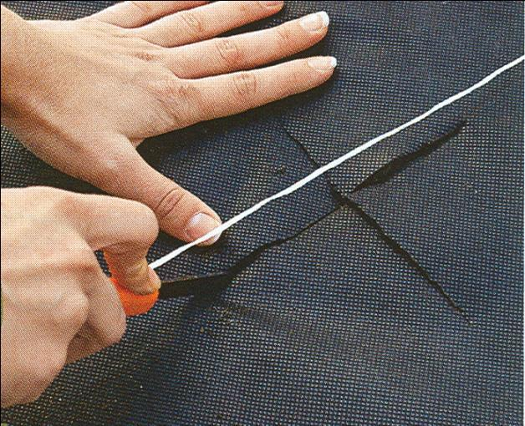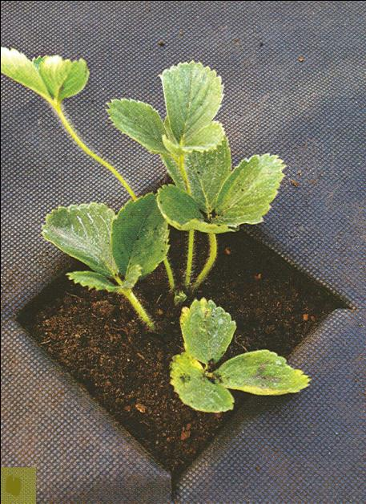

Рисунок 5. Технология мульчирования пленкой

Для мульчирования не рекомендуется использовать белую пленку или другие прозрачные материалы. Они не способны удерживать рост сорняков.
Преимущества использования черного покрытия: Уменьшает испарение влаги; спасает от жары, холода, засухи; не образуется почвенная корка; избавляет от уплотнения земли осадками [8].
Одним из недостатков однолетней культуры земляники садовой является увеличение риска, обусловленного поздними возвратными заморозками.
Многолетняя культура земляники садовой обычно рассчитывается на 2-3 года и лишь в редких случаях на год и более долгий период. Подходят для многолетнего сорта, устойчивые к неблагоприятным условиям окружающей среды, и способные к формированию стабильных урожаев.
В настоящее время за рубежом при выравнивании земляники в открытом грунте практикуется однолетняя и многолетняя эксплуатация плантаций. В последние годы было проведено достаточно много опытов, где сравнивались многолетние культуры земляники садовой с многократной однолетней культурой. В результате подобных опытов установлено, что вопрос о длительности функционирования культуры земляники садовой следует решать в каждом конкретном регионе, отдельно [1].
Таким образом, факторами интенсификации агротехники культуры земляники, с более широким использованием в мировой практике, могут выступать загущение схемы посадки растений, мульчирование полимерными пленками почвенного слоя перед посадкой, сокращение срока эксплуатации насаждений земляники до 2 лет. Широкая возможность повышения эффективности выращивания культуры открывается и при внедрении новых перспективных сортов. Создание сорта является начальным этапом продвижения его на промышленные поля. С этой целью в исследованиях было изучено сочетание сортовых особенностей, технологии в динамике биологических и хозяйственных признаков.
2 УСЛОВИЯ, ОБЪЕКТЫ И МЕТОДИКА ИССЛЕДОВАНИЯ
2.1 Почвенные условия
По геоморфологическому районированию Адыгеи территория Филиала Майкопская опытная станция ФГБНУ «Федерального исследовательского центра Всероссийского института генетических ресурсов растений имени Н.И. Вавилова» относится к области предгорных равнин, к району аллювиально-террасированных равнин.
Территория хозяйства представляет собой наклонную слабоволнистую равнину с общим постепенным повышением на северо-запад. Микрорельеф выражен слабо и представлен бороздами и микропонижениями.
Естественная растительность в зоне хозяйства сохранилась, часть территорий распахана. Засоренность сорняками полей – средняя. Наиболее распространенными на посевах сельскохозяйственных культур являются следующие сорняки – пырей ползучий, лисохвост, куриное просо, бодяк полевой.
Почвы землепользования характеризуются большим разнообразием. Основу почвенного покрова составляют черноземы выщелоченные, малогумусные, сверхмощные.
Чернозем выщелоченный обладает невысокую скважность (44-47%). Плотность составляет 1,1-1,2 г/см³. Это является причиной более низкого содержания питательных веществ и предопределяет меньшую доступность влаги растениям.
При относительно высоких запасах влаги (350 мм) количество доступной растениям влаги составляет примерно 40-45%, в т. ч. легкодоступной – 16-17% от общего его запаса. Влажность устойчивого завядания 14,5-15,0%. Водопрочность структурных агрегатов – 65-75%.

2.2 Климатические условия

По агроклиматическому районированию Адыгеи территория Филиала Майкопская опытная станция ФГБНУ «ФИЦ Всероссийского ИГРР им. Н.И. Вавилова» входит во второй агроклиматический район.
Климат здесь очень теплый, умеренно-континентальный. Район достаточного увлажнения, коэффициент увлажнения лежит в пределах 0,24-0,29. За вегетационный период выпадает 425-450 мм осадков, а за год 670-720 мм.
Лето жаркое, максимальная температура достигает 42^{о}С. Зима холодная, минимальная температура доходит до -32^{о}С . Количество дней с температурой воздуха ниже 0^{о}С колеблется от 75 до 91 дней. Средняя месячная температура января находится в пределах от 2,6 до 3,3^{о}С.
Сумма температур воздуха ниже 0^{о}С составляет – 250…300^{о}С. Средняя месячная температура воздуха в июле колеблется от 21,5 до 23,0^{о}С. Сумма температур за активный вегетационный период растений составляет 3500…3550^{о}С.
Снежный покров бывает очень часто неустойчивым, устанавливается лишь в декабре и высота его не превышает 4-8 см, а средняя из наибольших высот за зиму составляет 8-15 см.
Возобновление вегетации растений отмечается с середины апреля, а заканчивается в последней декаде октября.
Безморозный период длится до 175-180 дней. Число дней с сильным ветром (более 15 м/сек.) в летний период не превышают 1-2 дней в месяц.
Зимние осадки выпадают не только в виде снега, но и дождей, а в отдельные годы их выпадает больше, чем снега.
Накопление влаги в почве происходит, главным образом, за счет осадков холодного периода. Этому способствует слабое промерзание почвы и частые оттепели в зимний период. Осадки теплого периода большей частью расходуются на испарение. Поэтому очень важными в системе агротехнических приемов являются мероприятия, способствующие накоплению влаги в почве и максимальному использованию осадков холодного периода.
Наибольшее количество осадков выпадает весной и в первой половине лета. В летние три месяца выпадает 190-210 мм, зимой (декабрь-февраль) 20-60 мм и осенью 70-110 мм. Оптимальная влажность воздуха в среднем 78%, максимальная влажность достигает 89-90% (ноябрь, декабрь и январь). Зима умеренно-теплая со среднемесячной температурой самого холодного месяца января -4,6…-4,9^{о}С. Снежный покров небольшой и неустойчивый по годам до 15 см. Появление снежного покрова наблюдается в среднем в начале III декады ноября, причем почти в 40% зим он неустойчив. Некоторые зимы бывают бесснежные. Со снежным покровом насчитываются 75-80 дней. Продолжительность безморозного периода составляет в среднем 185-200 дней.
В самом конце марта происходит устойчивый переход через 5,0^{о}С. Уже в середине апреля устанавливается жаркая погода, в отдельные дни температура может достигать до 30^{о}С.
Благоприятный температурный режим в течение вегетации подсолнечника, достаточное количество ясных дней в период накопления масла, а также незначительное количество дней с суховеями в данной позволяют выращивать культуру с содержанием жира в семенах подсолнечника до 45-55%.
Полевые сельскохозяйственные работы в значительной степени зависят от погодных условий. Так, сроки начала полевых работ весной и окончание их осенью определяются временем схода и установления снежного покрова, датами начала оттаивания и промерзания почвы весной и т.д. Условия погоды оказывают влияние и на качество полевых работ.
Сроки оттаивания почвы зависят от высоты снежного покрова и глубины промерзания почвы. После схода снега процесс оттаивания почвы значительно ускоряется. На территории хозяйства полное оттаивание почвы происходит в основном в третьей декаде марта. В ранние весны полное оттаивание почвы наблюдается в середине февраля, а в годы с неустойчивым промерзанием (30-60% зим) почва может быть талой и в более ранние сроки или всю зиму.

2.3 Объекты исследования

Объектом исследования является сорта земляники садовой Антеа, Клери и Эльсента, в качестве мульчирующих материалов агроволокно 20 микрон, 40 микрон, 60 микрон, темная пленка.
Краткая характеристика изучаемых сортов земляники садовой:
Клери (Clery) – раннеспелый итальянский сорт земляники.
Ягода большого размера (25-30 г), правильной конической формы, практически не мельчает в течение всего периода плодоношения, ярко-красная, очень плотная, имеет приятный сладкий вкус и восхитительный аромат. Лежкость и транспортабельность – хорошая.
Элсанта (Elsanta) – нидерландский сорт среднего срока созревания.
Ягоды от среднего до большого размера, ярко-красные с сильным блеском. Мякоть от ярко-розовой до ярко-красной, ароматная, кисло-сладкого вкуса. Ягоды хорошо переносят транспортирование на большие расстояния.
Антеа (Antea-) – среднеранний итальянский сорт земляники селекции CIV (Консорциум итальянских питомников).
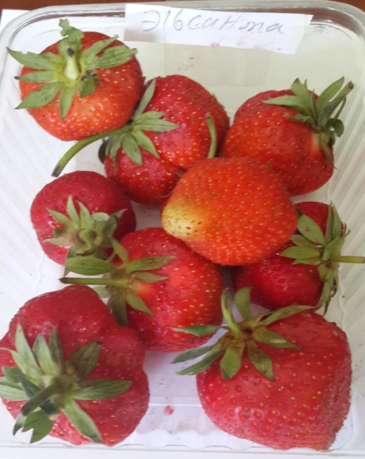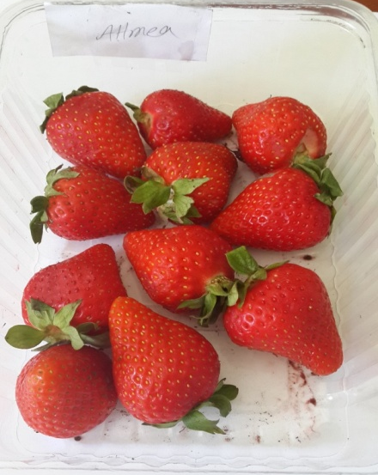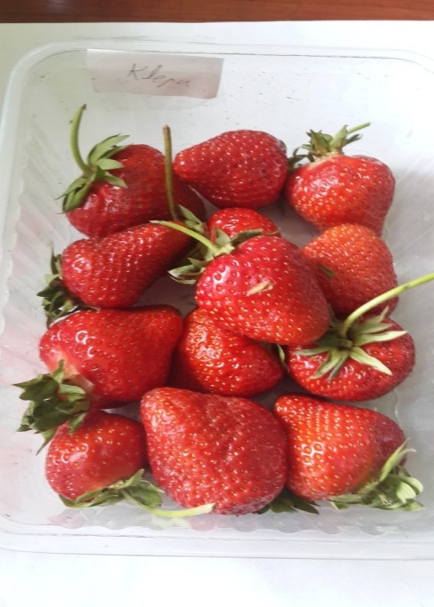

Рисунок 6. Сорта земляники садовой: Эльсента, Антеа, Клери

Ягода правильной удлиненно-конической формы, большого размера. Цвет ярко-красный, после уборки ягода практически не темнеет. Мякоть очень плотная, ягода не повреждается даже при уборке при высоких температурах. Вкус приятный десертный с характерным земляничным ароматом.
2.4 Методика исследования

Для исследования влияния мульчирования почвы темной пленкой и агроволокном на продуктивность и качество урожая участки были заложены осенью 2018 г, весной 2019 году в соответствии с рекомендациями по Промышленной технологии возделывания земляники [19]. Схема посадки 0,7 х 0,25 м или 60 тыс. шт./га. Опыт с применением мульчирующей пленки и агроволокна заложен с учетом технологии возделывания земляники в Финляндии (Matala, 1994).
В соответствии с Программой и методикой сортоизучения плодовых, ягодных; и орехоплодных культур (Орел, 1999), на всех сортах проводили следующие учеты и наблюдения: зимостойкость; устойчивость к весенним заморозкам; сроки созревания и число сборов; структура куста и площадь листовой поверхности; урожайность; качество ягод; объем и масса корневой системы.
Учет зимостойкости сортов проводили полевым методом по методике А.Г. Смирнова и А.А. Зубова (1972) путем ежегодного учета степени повреждения кустов и общего их состояния после перезимовки, перед цветением. Результаты учетов выражали в процентах поврежденных растений от общего их числа.
Учет повреждения цветков весенними заморозками проводили на 2-3 день после заморозков, когда наиболее заметны повреждения. У сортов каждой повторности брали по 10 цветоносов, на которых подсчитывали общее число цветков и бутонов и из них число поврежденных, после чего выводили процент поврежденных цветков и бутонов.
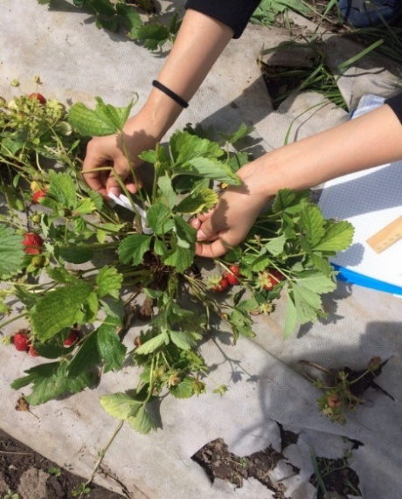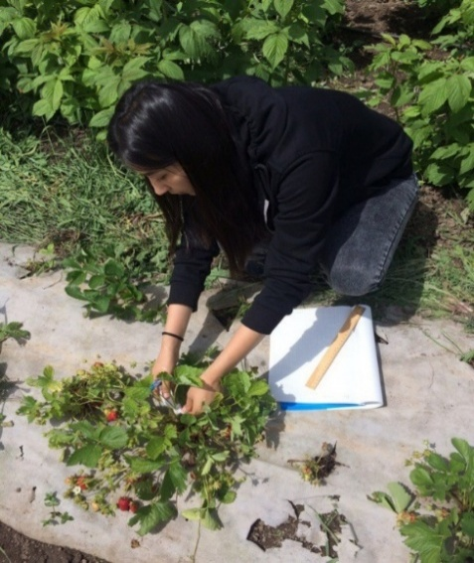

Рисунок 7. Обозначение кустов для установления дальнейшего учета

Степень поражения сортов земляники серой гнилью определяли во время съема, подсчитывая число пораженных ягод и общее число снятых ягод. Потери урожая в результате поражения серой гнилью выражали в процентах.
Структуру куста учитывали у пяти растений в каждой повторности. Подсчитывали число рожков, цветоносов и цветков в фенофазу массовое цветение, число листьев в конце августа. Площадь одного листа определяли с помощью полетки.
Дату начала созревания отмечали, когда созрели первые ягоды. Конец созревания отмечали датой последнего сбора ягод.
Учет урожая проводили со следующего года после посадки. Весовой учет урожая проводили во время созревания ягод в целом по сортовой делянке по повторностям.
Ввиду неодновременности созревания ягод, сбор и учет урожая сортов земляники проводили через 1-2 дня. По каждой группе сортов (с учетом сроков созревания) и по каждому сорту урожай собирали в один день. При сборе взвешивали отдельно здоровые ягоды и поврежденные серой гнилью. По окончании сборов подсчитывали общий урожай с каждой делянки, снятый за все сборы, определяли процент поврежденных ягод к общей массе урожая и записывали в соответствующие графы полевого журнала.
По каждому сорту определяли число сборов и динамику поступления урожая по сборам, которую выражали в процентах к общему урожаю сорта. Общий урожай с делянки каждого сорта пересчитывали на гектар, умножая урожай с одного растения на число растений в соответствии со схемой посадки. Урожайность выражали в г/куст и в т/га.
Товарность ягод земляники определяли по ГОСТу 6828-89.
У земляники величина ягод в течение периода созревания меняется, поэтому среднюю массу определяли по каждому сбору. Для определения средней массы одной ягоды в сборе общую массу ягод делили на число ягод, либо брали среднюю пробу из 100 ягод и взвешивали ее.
Для определения средней массы ягоды по всем сборам в первом случае сумму общего веса урожая делили на число ягод за все сборы; во втором – выводили ее по средним массам ягоды, рассчитанной по каждой средней пробе.
В первых двух сборах определяли также максимальную величину ягоды. Для этого отбирали наиболее крупные ягоды, взвешивали их, делили полученный вес на число ягод и находили среднюю максимальную массу одной ягоды.
Вкусовые качества ягод определяли путем органолептической оценки на коллективных дегустациях с заполнением дегустационных листов. Оценивали следующие показатели по 5-ти бальной шкале: внешний вид, величина, окраска, вкус, общая дегустационная оценка ягод.
Биохимический состав земляники определяли содержание сухого вещества, сахаров, кислотность, аскорбиновой кислоты [3].
Изучение корневой системы земляники проводилось в 2018 году по методике В.А. Колесникова (1962).
Экономическая эффективность применения агроволокна, определялась расчетным путем сопоставления затрат на производство продукции и стоимость урожая по Т.В. Смирнову, 1998).
Статистическая обработка данных проводили по Б.А. Доспехову (1979).

- РЕЗУЛЬТАТЫ ЭКСПЕРИМЕНТАЛЬНОЙ РАБОТЫ

Повреждение цветков земляники весенними заморозками наблюдалось в 2019 году.
Таблица 1 – Сравнительная усообразовательная способность исходных сортов земляники и их мериклонов в полевых условиях

Сорт | Среднее число на 1 куст, шт. |  | Число розеток на 1 усоплеть
 | усоплетей | розеток
Антеа | 6,4 | 8,0 | 1,3
Мериклон | 9,0 | 11,2 | 1,2
Клери | 7,9 | 23,7 | 3,0
Мериклон | 8,2 | 27,7 | 3,4
Эльсента  Мериклон | 2,1*  9,3 | 5,7*  39,0 | 2,7*  4,2

В 2018 г. заморозки в период цветения земляники садовой не были отмечены. Самое сильное повреждение наблюдалось в 2019 году, когда очень теплое начало весны (переход среднесуточной температуры через 0°С наблюдали уже 18 марта и весь март-апрель были теплее, чем обычно) способствовало раннему началу вегетации. А далее, со 2 по 17 мая произошло резкое похолодание.
При этом среднесуточная температура воздуха колебалась от -0,6°С до -4,8°С. В результате, под воздействием продолжительных заморозков пострадали не только молодые, распускающиеся розетки листьев, но и начавшие выдвижение цветоносы. На пленке степень повреждения колебалась от 0% до 45,9%, агроволокне от 0% до 15% и в контроле – от 0% до 28,8%. Наиболее сильно пострадали раноцветущий сорт Клери, у которого гибель цветков достигла 45,9%. Агроволокно хорошее влияние оказало при 40 микронах даже при сильном повреждении при применении агроволокна 40 микрон цветки были повреждены меньше всех, особенно на сорте Антеа.
Таблица 2 – Влияние мульчирования почвы пленкой и агроволокна на повреждение цветков весенними заморозками, %

Вариант | 2018 г | 2019 г
Антеа
контроль | 1,1 | 7,1
мульчирование:  темная пленка  агроволокно 20 мкр  40 мкр  60 мкр | 1,3  1,1  0  1,2 | 10,3  1,8  1,1  5,7
Клери
контроль | 4,0 | 28,8
мульчирование:  темная пленка  агроволокно 20 мкр  40 мкр  60 мкр | 7,3  5,6  0  15 | 45,9  15,0  10,0  20,0
Эльсента
контроль | 2,6 | 4,5
мульчирование:  темная пленка  агроволокно 20 мкр  40 мкр  60 мкр | 3,4  2,1  0,0  3,4 | 10,9  7,8  2,6  6,4
Сравнивая варианты можно утверждать, что в год с продолжительными поздними весенними заморозками, мульчирование пленкой негативно влияло на сохранность цветков, по сравнению со стандартной технологией. В годы с кратковременными возвратными заморозками, по нашим наблюдениям, был отмечен обратный эффект, т.е. мульчирование пленкой и агроволокно «смягчало» негативные последствия.
Неустойчивым сортам к поздним весенним заморозкам и в том и другом вариантах был сорт Клери.
Сроки созревания и число сборов. Дата начала созревания земляники в годы исследований сильно варьировала как по годам, так и по сортам (таблица 2). Наиболее ранним годом из 2 лет наблюдений оказался 2019 - начало созревания ранних сортов пришлось на 19 июня. В 2018 году созревание было отмечено 15 июня. Созревание других сортов за годы исследований сильно менялось: с 18 июня по 18 июля. Кроме того, необходимо отметить, что 2018 год отличался дружным началом созревания сортов при использовании агроволокна.
Таблица 3 – Влияние мульчирования почвы темной пленки и агроволокна на начало созревания сортов земляники

Сорт | 2018 год |  |  |  |  | 2019 год
 | контроль | пленка | агроволокно |  |  | контроль | пленка | агроволокно
 |  |  | 20 мкр | 40 мкр | 60 мкр |  |  | 20 мкр | 40 мкр | 60 мкр
Антеа | 18.07 | 07.07 | 26.06 | 22.06 | 26.06 | 02.07 | 30.06 | 20.06 | 18.06 | 20.06
Клери | 03.07 | 01.07 | 21.06 | 20.06 | 21.06 | 02.07 | 27.06 | 18.06 | 18.06 | 20.06
Эльсента | 03.07 | 01.07 | 22.06 | 21.06 | 19.06 | 18.06 | 02.07 | 27.06 | 15.06 | 18.06

Сумма активных температур (свыше 10°С) в разные годы исследований к началу созревания колебалась: для ранних сортов от 411 до 861°С, средних - 593-1034°С (табл. 3).
Сравнивая варианты технологии, можно сказать, что мульчирование почвы темной пленкой и агроволокном чаще ускоряло начало созревания ранних сортов на 1-7 дней, средних на 1-5 дней. Так, наибольшее влияние (6-11 дней) агроволокно 40 микрон оказало на ускорение созревания сортов Антеа и Клери.
Таблица 4 – Влияние мульчирования почвы темной пленки и агроволокна на окончание сборов сортов земляники

Сорт | 2018 год |  |  |  |  | 2019 год
 | Контроль | пленка | агроволокно |  |  | контроль | пленка | агроволокно
 |  |  | 20 мкр | 40 мкр | 60 мкр |  |  | 20 мкр | 40 мкр | 60 мкр
Антеа | 09.07 | 09.07 | 09.07 | 09.07 | 09.07 | 26.07 | 25.07 | 25.07 | 25.07 | 22.07
Клери | 09.07 | 09.07 | 08.07 | 09.07 | 09.07 | 24.07 | 22.07 | 22.07 | 25.07 | 22.07
Эльсента | 09.07 | 09.07 | 09.07 | 09.07 | 08.07 | 24.07 | 22.07 | 25.07 | 25.07 | 22.07

В жаркие, засушливые годы разница по вариантам в сроках начала созревания уменьшалась. Как в контроле, так и с мульчированием в группу раносозревающих сортов вошли Клери, Эльсента и Антеа при выращивании на агроволокне при 60 микронах, Клери при 20 микрон.
Анализ влияния мульчирования пленкой на окончание сборов показывает, что в разные годы сорта ведут себя по-разному. Наблюдали год с более поздним и растянутым окончанием созревания, такой как 2019 с 19.07 по 25.07, 2018 год отличался дружным и ранним окончанием созревания 08.07-09.07. Разница по вариантам опыта также не была однозначна и колебалась, то в пользу технологии с мульчированием пленкой и агроволокном особенно при 40 микронах.
Но в большей степени мульчирование пленкой способствовало увеличению продолжительности сборов в среднем за ротацию от 1 до 8 дней.
Необходимо заметить, что в данном случае разделение сортов по срокам созревания на ранние, средние и поздние условно, т.к. в разные годы сорта могли переходить из одной группы в другую.
Исследование продолжительности созревания в течение двухлетней ротации земляники по годам, позволило сделать вывод, что положительное влияние мульчирования на продолжительность созревания наблюдалось более всего в первый год после посадки (2018 на сорте Эльсента). Количество дней от начала сборов до окончания в 2018 году колебалось от 6 (Антеа, Эльсента при использовании ароматериала 40 микрон) до 19 (Эльсента при 60 микрон). В 2018 году оно составило от 13 (Антеа) и от 16 на сорте Эльсента при мульчировании агроволокном при 20-40 микрона, дo 19 сорт Антеа, Клери – 20-40 микрон при мульчировании.
2018 год был аномально жарким и достаточно влажным, что сильно повлияло на увеличение продолжительности созревания. Так, количество дней от начала до конца сборов в контроле составило от 28 до 39 и от 28 до 42 при мульчировании.
Влияние мульчирования почвы агроволокном и темной пленкой на число сборов у сортов земляники, среднее за 2018-2019 гг. (рис. 7), в целом положительное по всем сортам. Число сборов на пленке колебалось в среднем за 2 года от 7,6 до 11,8 шт., в контроле - от 7,6 до 9,2 шт.

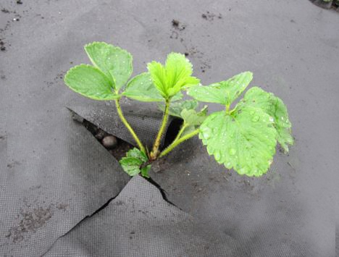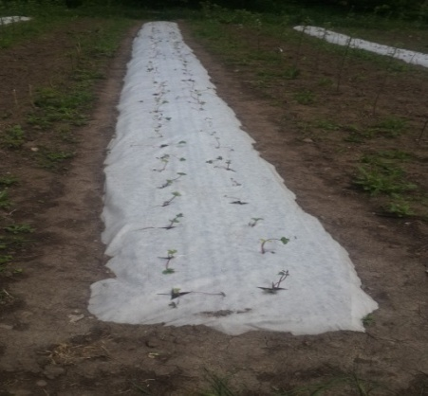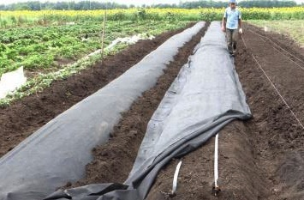
Рисунок 8. Закладка земляники садовой

Наибольшим по четырем вариантам оно было у сортов Эльсента, Антеа. Растянутый период созревания на пленке имели Эльсента, Антеа при 60 микронах, Клери при 20 микронах (11-12 сборов). Дружной отдачей ягод, как при мульчировании, так и в контроле отличился сорт Антеа.

Рисунок 9. Влияние мульчирования почвы на число сборов
у сортов земляники, среднее за 2018-2019 гг.

Сравнительная оценка исходных генотипов земляники и их мериклонов в полевых условиях.

В целом, количество цветоносов и цветков у мериклонов было больше,чем исходных генотипов. При этом наиболее существенное увеличение числа цветоносов отмечено у мериклонов сорта Эльсента, а цветков у сорта Клери (табл. 5).
Таблица 5 – Сравнительная характеристика мериклонов земляники и их исходных форм по потенциальной продуктивности

Сорт | Среднее число на 1 куст, шт.
 | цветоносов | цветков | полноценных зрелых плодов | завязываемость, %
Антеа | 2,3 | 24,1 | 18,5 | 76,9
Мериклон | 3,8 | 28,2 | 22,1 | 78,4
Клери | 2,6 | 21,4 | 16,0 | 74,8
Мериклон | 4,4 | 30,0 | 19,0 | 63,3
Эльсента | 2,4 | 23,1 | 19,2 | 83,1
Мериклон | 4,3 | 29,3 | 26,1 | 89,2

Это соответствует результатам других исследователей, которые установили, что после культуры тканей на растении формируется больше цветков. Процент завязываемости цветков у мериклонов был выше, чем у всех исходных форм, кроме сорта Клери.
Полученные нами данные показывают, что масса первых плодов мериклонов обычно соответствует исходному генотипу или даже несколько отклоняется в сторону увеличения у растений-регенерантов сортов Антеа и Клери, что соответствует данным, полученным другими учеными.
Установлено, что мериклоны, как правило, значительно урожайнее исходных генотипов, что согласуется с сообщениями других исследователей.
Таблица 6 – Сравнительная продуктивность сортов и их мериклонов

Сорт | Число ягод на 1 куст, шт | Масса ягод, г. | Продуктивность  на 1 куст, г
Антеа | 18,5 | 21,3 | 394,5
Мериклон | 22,1 | 21,4 | 472,9
Клери | 16,0 | 16,2 | 259,2
Мериклон | 19,0 | 15,1 | 286,9
Эльсента | 19,2 | 11,8 | 226,6
Мериклон | 18,1 | 12,5 | 226,3

Содержание сухого вещества в ягодах колебалось от 11,85 до 18,25%, Сумма сахаров от 7 до 9%, кислотность от 0,64 до 1,52%, что соответствовало норме. Необходимо отметить, что результатом погодных условий особенно 2016 года стало повышенное содержание в ягодах аскорбиновой кислоты – от 81,25 до 94,25 мг/100г.
Таким образом, в результате исследований выделились сорта сбалансированные по биохимическому составу ягод и с повышенным содержанием аскорбиновой кислоты: Антеа и Эльсента (табл. 7).
Таблица 7 – Биохимический состав ягод сортов земляники, 2018-2019 гг.

Сорт | Сухое  вещество, % | Сумма  сахаров,% | Кислотность,  % | Содержание  аскорбиновой  кислоты, мг /100
Антеа | 15,2 | 7,80 | 1,28 | 83,80
Клери | 12,3 | 8,60 | 7,80 | 8,6
Эльсента | 18,25 | 8,60 | 0,87 | 90,80

Таким образом, в результате исследований выделились сорта, сбалансированные по биохимическому составу ягод и с повышенным содержанием аскорбиновой кислоты: Антея и Эльсента.
Влияние мульчирования почвы пленкой на корреляции урожайности, структурных элементов продуктивности и качества ягод.
Известно, что на величину урожая с одного растения земляники влияют такие морфологические особенности куста как его разветвленность (число рожков), связанная с этим способность образовывать генеративные побеги (число цветоносов), число цветков на одном цветоносе и масса одной ягоды.
В ряде работ прослежена прямая связь между ассимиляционной поверхностью растения (число листьев, площадь листа) и урожайностью. Поражение заморозками, болезнями и вредителями также оказывают непосредственное влияние на урожайность растений.
С целью выявления влияния мульчирования почвы темной пленкой и агроволокном на известные связи структурных элементов продуктивности земляники в 2018 году были проведены учеты урожая, морфометрических показателей структуры куста и качества ягод у 3 сортов земляники – объектов исследования в посадках закладки 2018 и 2019 гг.
Данные по 18 учетным делянкам были подвергнуты корреляционному анализу (Доспехов Б.А., 1979), в результате которого из 13 анализируемых показателей было выделено 6, имеющих достоверные парные корреляции с урожайностью земляники (табл. 8).

Таблица 8 – Корреляции урожайности земляники со структурными элементами продуктивности и качеством в зависимости от возраста плантации и способа содержания почвы, 2018 год

Вариант | 2018 год | 2019 год
число рожков, шт./куст.
контроль | 0,36
мульчирование:  темная пленка  агроволокно 20 мкр  40 мкр  60 мкр | 0,40  0,41  0,45  0,40 | 0,67  0,72  0,45  0,63
число цветоносов, шт./куст.
мульчирование:  темная пленка  агроволокно 20 мкр  40 мкр  60 мкр | 0,33  0,36  0,40  0,32 | 0,64  0,72  0 44  0,66
число листьев, шт./куст
мульчирование:  темная пленка  агроволокно 20 мкр  40 мкр  60 мкр | 0,27  0,31  0,30  0,34 | 0,34  0,33  0,30  0,23
средняя масса 1 ягоды, г
мульчирование:  темная пленка  агроволокно 20 мкр  40 мкр  60 мкр | 0,56  0,53  0,55  0,50 | 0,58  0,61  0,36  0,40
масса ягод, пораженных серой гнилью, г
мульчирование:  темная пленка  агроволокно 20 мкр  40 мкр  60 мкр | - 0,54  -0,53  -0,52  -0,50 | -0,63  -0,67  -0,56  - 0,59
число сборов, шт.
мульчирование:  темная пленка  агроволокно 20 мкр  40 мкр  60 мкр | 0,34***  0,34***  0,32***  0,30*** | 0,51***  0,52***  0,29***  0,51**
Примечание: вероятность: * - 95%, ** - 99%, ***- 99,9%

Большинство выявленных связей средней силы (г=0,3-0,7). Тесные корреляции (г=0,72) между урожайностью и числом рожков, урожайностью и числом цветоносов выявлены только у растений второго года плодоношения в варианте с мульчированием почвы. Следует отметить, что в целом самые высокие значения коэффициентов корреляции признаков структуры куста с урожайностью были отмечены у растений второго года плодоношения.
В варианте с мульчированием почвы пленкой и агроволокном значения коэффициентов парных корреляций с урожайностью выше у следующих признаков: число рожков, число цветоносов, поражение серой гнилью, число сборов. Это служит статистическим подтверждением различий, установленных нами по вариантам опыта.

4 ЭКОНОМИЧЕСКАЯ ЭФФЕКТИВНОСТЬ ПРИМЕНЕНИЯ МУЛЬЧИРУЮЩЕЙ ПЛЕНКИ НА РАЗНЫХ СОРТАХ ЗЕМЛЯНИКИ

Эффективность применения элемента интенсивной технологии – мульчирование почвы агроволокном и темной пленкой на разных сортах, позволяет выяснить экономическая оценка, которая определяется по главному критерию – уровню рентабельности производства.
Рентабельность – это процентное отношение прибыли, полученной с одного гектара насаждений, и полных затрат, требуемых для выращивания, хранения и реализации продукции, полученной с этой же площади.
На эффективность производства ягод большое влияние оказывают не только новые приемы технологии, но и специфическая реакция на них сортов, в частности – урожайность.
Изучив в течение двухлетней ротации (2018-2019 гг.) технологию с применением мульчирования почвы в сравнении со стандартной отечественной технологией на 3 сортах, мы выделили 2 сорта на примере которых можно проследить все необходимые производственно-экономические показатели эффективности (табл. 9).
Применение мульчирования на плантациях земляники садовой позволяет повысить урожайность у большинства сортов. Суммарный урожай за ротацию на сортах колебался при мульчировании от 15,7 до 23,9 т/га, в контроле – от 16,3 до 18,4 т/га.
Уровень затрат при мульчировании был выше и составлял от 818,3 до 900,1 тыс. руб./га, в то время как в контроле он составил от 778,9 до 794,3 тыс. руб./га. Разница в затратах обусловлена, главным образом, высокой ценой агроволокна и мульчирующей пленки и оплатой труда по ее расстилу. В то же время, наблюдается экономия за счет снижения затрат труда на ручную прополку в рядах и на механизированные обработки междурядий, в среднем на 35%.

Таблица 10 – Экономическая эффективность перспективных сортов земляники
Сорт | Вариант опыта | Суммарный  урожай за ротацию, т/га | Стоимость реализованной продукции, млн. руб./га | Затраты всего, тыс. руб./га | Условно чистый доход, млн. руб. | Рентабельность, %
Антеа | контроль | 18,4 | 1,840 | 794,3 | 1,045 | 131,6
 | мульчирование:  темная пленка  агроволокно 20 мкр  40 мкр  60 мкр | 22,0  17,9  23,9  21,7 | 2,220  1,790  2,390  2,170 | 865,7  835,4  864,0  900,1 | 1,354  0,925  1,526  1,269 | 156,4  110,7  176,6  141,1
Эльсента | контроль | 16,3 | 1,630 | 778,9 | 0,851 | 109,3
 | мульчирование:  темная пленка  агроволокно 20 мкр  40 мкр  60 мкр | 19,8  15,7  20,7  18,9 | 1,980  1,570  2,070  1,890 | 824,6  818,3  847,7  884,2 | 1,065  0,752  1,222  1,006 | 129,2  91,9  144,1  113,7

Однако выручка от реализации при мульчировании превысила контрольный вариант благодаря более высокой урожайности на ней сортов, а также более высокой стандартности ягод. По сорту Антеа условно чистый доход составил от 0,925 до 1,526 млн. руб./га при мульчировании и 1,045 млн. руб./га в контроле. По сорту Эльсента условно чистый доход составил от 1,006 до 1,222 млн. руб./га при мульчировании и 0,851 млн. руб./га в контроле.
Наиболее высокий уровень рентабельности производства ягод земляники садовой отмечена по сорту Антеа на варианте с мульчированием агроволокном 40 мкр. и составил 176,6%, тогда как на контрольном варианте – 131,6%. По сорту Эльсента наиболее высокий уровень рентабельности производства отмечена также на варианте с мульчированием агроволокном 40 мкр. и составил 144,1%, тогда как на контрольном варианте – 109,3%.
В результате, прибыль, полученная от выращивания земляники садовой по мульчирующей пленке, была выше у обоих сортов, чем при стандартной отечественной технологии ее выращивания.
Таким образом, расчет экономической эффективности применения мульчирования на разных сортах в течение двухлетней ротации показал, что этот агротехнический прием способствует повышению уровня рентабельности до 177,0%

5 БЕЗОПАСНОСТЬ ЖИЗНЕДЕЯТЕЛЬНОСТИ И ЭКОЛОГИЧНОСТЬ

5.1 Охрана труда

Охрана труда характеризуется системой законодательных актов, соответствующих социально-экономическим, санитарно-гигиеническим и организационным мероприятиям, которые обеспечивают безопасную жизнедеятельность, сохранение здоровья работника и длительную работоспособность его в процессе трудовой деятельности.
Работа по охране труда, которая выполняется специалистами сельскохозяйственного производства, может регламентироваться большим количеством положений различного характера, системой законодательных актов, ГОСТов безопасности, правил и сводов, инструкций и конкретных санитарных норм.
В современном сельском хозяйстве технологические процессы по выращиванию и уборке сельхозкультур, выращиванию животных, ремонту техники, погрузке и транспортировке грузов, строительству и коммунальному обслуживанию выполняются машинами нескольких тысяч наименований. Для каждой из них разработаны требования безопасности, которые необходимо выполнять.
Одна из важнейших задач охраны труда – работа по обеспечению безопасности работающих. Современное сельскохозяйственное производство характеризуется постоянно возрастающим насыщением техникой, средствами химии и микробиологии, частой сменой видов работ и средства охраны труда.
Нарушение требований безопасности в таких условиях создает опасные ситуации, приводящие к несчастным случаям.
Безопасность труда – состояние условий труда, при котором исключено воздействие на работающих опасных и вредных производственных факторов.
К работе на машинах и механизмах допускаются лица не моложе 17-летнего возраста, имеющие специальную подготовку и удостоверение квалифицированной комиссии.
Все работающие машины и механизмы должны быть технически исправны, оборудованы сигнализацией. Все работающие на машинах и механизмах должны быть ознакомлены с техникой безопасности.
При работе на уборочных машинах наибольшую опасность представляет режущий аппарат, поэтому находиться впереди него в случае работающего двигателя трактора не разрешается. При работе на зерноочистительных токах, машины и транспортирующие механизмы необходимо расставлять так, чтобы между ними находился проход шириной не менее 1 метра. Таковы общие требования техники безопасности в сельском хозяйстве, соблюдение которых обеспечит нормальный труд работников.

5.2 Охрана природы

В соответствии с законом «Об охране природы в РФ», объектами охраны являются, прежде всего, почвенный и растительный покров, источники воды (поверхностные и подземные), лесная растительность, зеленые насаждения, животный мир, атмосферный воздух, населенный пункт и животноводческие постройки.
Поливные воды не подвержены загрязнению песком и илом, так вода в хозяйство подается из межхозяйственных источников. Обработка ядохимикатами и внесение минеральных удобрений осуществляется в основном надземными способами. Засорение водоисточников мусором, отходами животноводства и минеральными удобрениями, а также уничтожение лесополос гербицидами не наблюдается.
С целью предупреждения возможного воздействия на людей и животных и в соответствии с установленными нормами намечена зона авиахимической обработки полей ядохимикатами и гербицидами.
В водоохранной зоне запрещается: размещение складов для хранения ядохимикатов и минеральных удобрений, площадок для заправки аппаратуры ядохимикатами, животноводческих ферм, складирование навоза, свалок мусора и отходов производства.
Необходимо неукоснительно соблюдать санитарные зоны и санитарный режим на прилегающей территории, не допускать даже отдельных случаев складирования ядохимикатов и его хранение, а также минеральных удобрений на прилегающих участках.
Лес естественная растительность вдоль реки и в некоторых других местах является местообитанием насекомых, птиц и мелких животных.
Целями охраны природы будет служить и все другие мероприятия, предусмотрено в других разделах системы земледелия в хозяйстве.

ВЫВОДЫ И РЕКОМЕНДАЦИИ ПРОИЗВОДСТВУ

Поводя итоги данной работы, можно сделать вывод, о том, что мульчирование почвы является прогрессивным агротехническим приемом выращивания сортов земляники садовой, способствующим повышению зимостойкости растений, ускоряющим их вступление в товарное плодоношение, увеличивающим урожайность и улучшающим товарные качества продукции.
При мульчировании почвы агроволокном 40 микрон сохранность растений после перезимовки повышается по сравнению с контролем на 2,3-9,0%, в зависимости от сорта. Применение пленки повысило зимостойкость сорта Клери.
В условиях предгорий Адыгеи высокоурожайными (более 150 г/куст) являются – при мульчировании: Антеа и Эльсанта.
Мульчирование почвы повышает качество урожая, что нашло выражение в увеличении стандартности продукции в среднем на 13,6% за счет возрастания доли незагрязненных ягод.
В условиях Республики Адыгея земляника садовая высокорентабельная культура. Мульчирование почвы способствовало повышению уровня рентабельности до 177,0%.

Для повышения урожайности и качества ягод, снижения затрат на борьбу с сорняками, товарные плантации земляники садовой закладывать с применением мульчирования почвы агроволокном 40 µ, используя перспективные сорта Антея и Эльсанта наиболее отзывчивые на этот агротехнический прием.

СПИСОК ИСПОЛЬЗУЕМОЙ ЛИТЕРАТУРЫ

- Артанова, М.П. Агробиологическая оценка интродуцированных сортов земляники для современных технологий возделывания в Кабардино-Балкарии /Автореф. дисс. канд. с.-х. наук. – Нальчик, 2002. – 26 с.
- Белов, В.Ф. влияние мульчирование почвы темной пленкой на качество урожая /В.Ф. Белов, И.И. Чухляев. – 2-е изд., перераб. и доп. – М.: Агропромиздат, 1999. – 40 с.
- Большой энциклопедический словарь. 2-е изд., перераб. и доп. – М.: Большая Рос. энцикл.; СПб.: «Норинт», 2002. – 1456 с.
- Геологическая карта Краснодарского края.
- Глебова, Е.И. Ягодный сад /Е.И. Глебова, В.В. Даньков. – СПб. Лениздат.: 1999. – 14 с.
- Говорова, Г.Ф. Земляника /Г.Ф. Говорова, Д.Н. Говоров. – М.: изд. дом МСП, 2004. – 160 с.
- Ефименко Д.И. Мульчирование почвы при выращивании земляники /Д.И. Ефименко, И.И. Чухляев, Д.А. Ульянова, Осанов Б.П. //Садоводство, 2005. – №12. – С. 21-23.
- Зобнин, В.А. Применение мульчирующих материалов под землянику //Сб. работ Архангельской госуд. с.-х. оп. станц. «Резервы высоких урожаев». Архангельск, Северо-Западное книжное изд-во, 1998. – С. 82-84.
- Кампитова, Г.А. Оценка сортов земляники на пригодность к современным технологиям размножения и выращивания /Автореф. дис. канд. наук. – М. – 28 с.
- Караман, И.П. Определение доз удобрений при возделывании земляники /И.П. Карман, В.В. Ткач //Плодоводство и ягодоводство России: сб. науч. работ / ВСТИП. – М., 2009. – Т. 22. – Ч. 2. – 401 с.
- Карпунин, А.Г. Земляника в защищенном грунте Болгарии //Садоводство, 2003. – №12. – С. 43-45.
- Копылов, В.И. Ягодные культуры их свойства. – Симферополь, «Таврида», 1999. – С. 24-26.
- Кухта, П.Н. Лечебные свойства земляники //Садоводство и виноградарство, 2002. – №6. – С. 13-16.
- Kyшнир, Е.Н. Мульчирование почвы на посадках земляники //Сб. научн. тр. «Пути повышения продуктивности ягодных культур», Львов, 1999. –С. 24-28.
- Лычкова, М.В. Клональноемикроразмножение земляники с целью получения посадочного материала /М.В. Лычкова, Ю.Н. Федорова // Известия великолукской ГСХА. – 2013. – №4. – С. 27-28.
- Мажоров, Е.В. Земляника (для садоводов-любителей). – СПб., 2000. – 15 с.
- Мельников, В.Е. Ягодные культуры на Европейском севере: Учеб. пособие.Ч.1: Земляника. – Вологда, Молочное: ВГМХА, 2001. – 49 с.
- Муромцев, Г.С. и др. Основы сельскохозяйственной биотехнологии. –М.: Наука. – 2002. – 54 с.
- Новиков, А.А. Агротехника земляники: Рекомендации производству. Мичуринск, 2005. – 45 с.
- Павлова, М.А. Земляника, мульчирование. – М., Московский рабочий, 2004. – 61 с.
- Поликарпова, Ф.Я. Промышленная технология возделывания земляники (рекомендации) /Ф.Я. Поликарпова, И.В. Попова. – М.: ЦНТИПР. – 1987. – 36 с.
- Поляков, А.В., Производство оздоровленного посадочного материала сортов земляники садовой (FragariaXаnanassaDuch) с низкой усообразующей способностью методом клонального микроразмножения invitro /А.В. Поляков, Т.А. Линник //Вестник МГОУ. Серия «Естественные науки». – 2014. – №3. – С. 35-41.
- Реппянен, Я. Выращивание земляники //Сельскохозяйственные вести, 1999. – №1. – С. 34-36.
- Седых, Т.В. Площади питания земляники при мульчировании почвы черной полиэтиленовой пленкой //Приемы повышения урожайности плодовых, ягодных и овощных культур. – 2000. – С. 12-17.
- Шокаева, Д.Б. Соотношение компонентов продуктивности и урожайность земляники //Садоводство и виноградарство, 2002. – №6. – С. 13-16.

